1.
https://veterinary.lenobl.ru/ru/news/41915/

Губкообразная энцефалопатия крупного рогатого скота
Губкообразная энцефалопатия крупного рогатого скота (ГЭКРС), коровье бешенство – медленно развивающаяся инфекционная прионная трансмиссивная болезнь взрослого крупного рогатого скота.
Губкообразная энцефалопатия крупного рогатого скота (ГЭКРС), коровье бешенство – медленно развивающаяся инфекционная прионная трансмиссивная болезнь взрослого крупного рогатого скота, характеризующаяся длительным, до 2,5-8 лет, инкубационным периодом и проявляющаяся поражением центральной нервной системы со 100% летальностью.
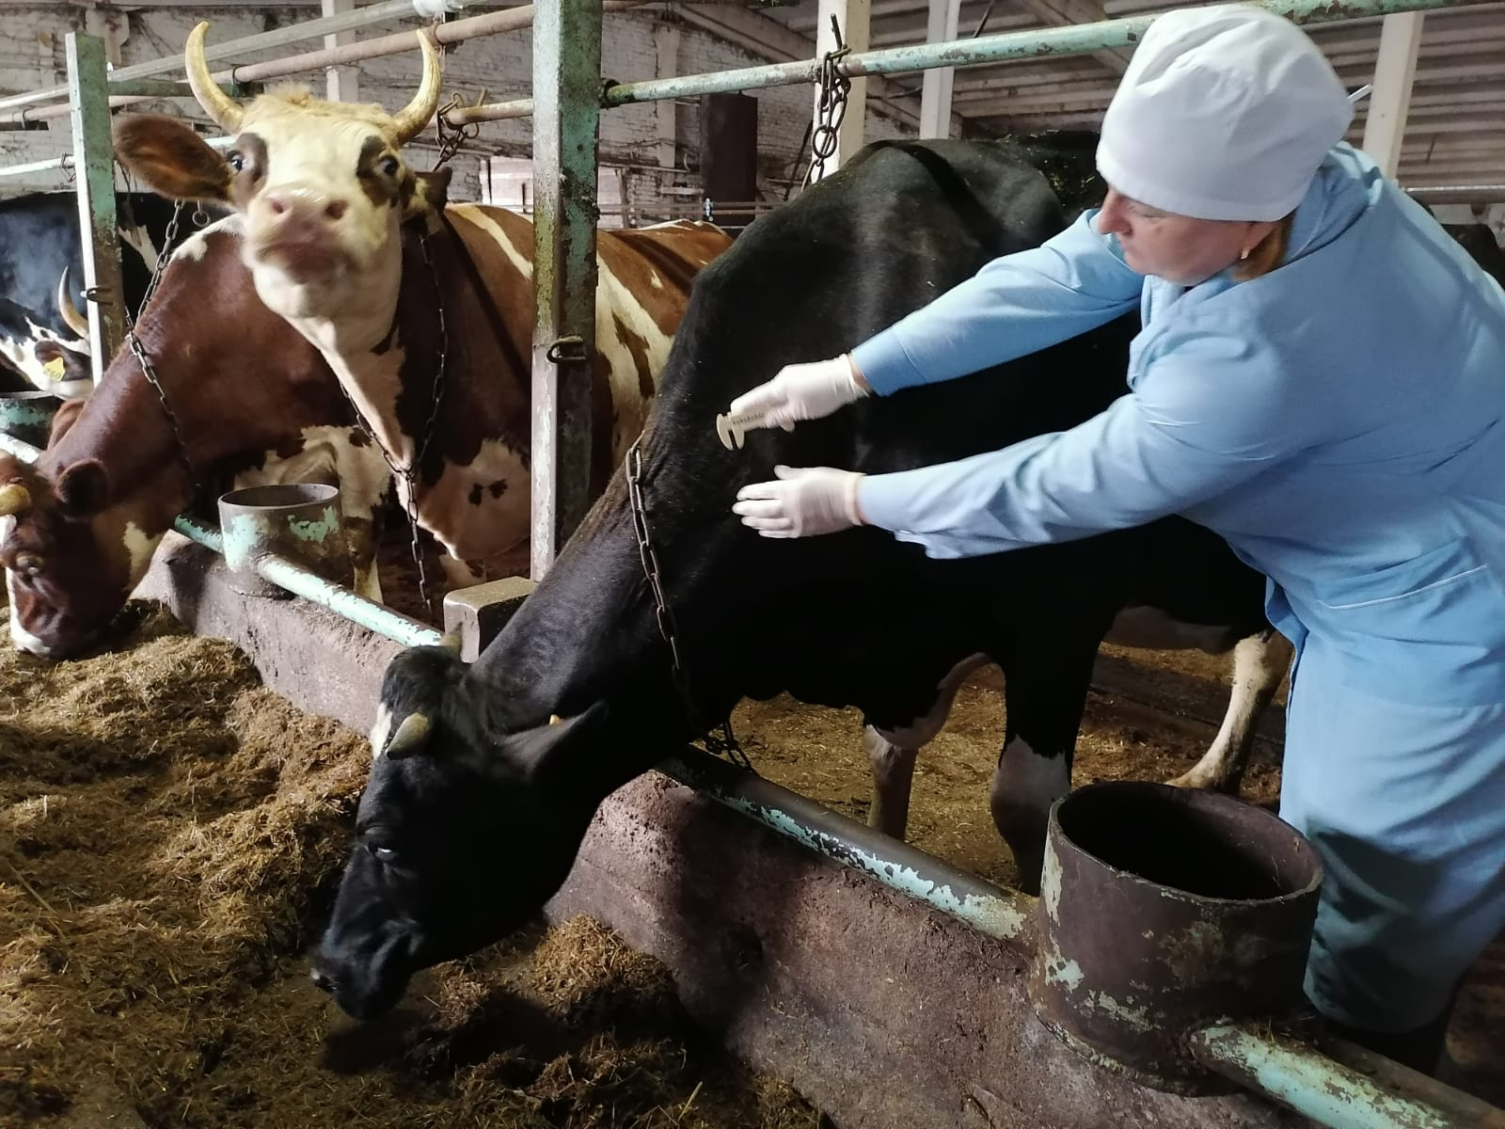
Историческая справка. Губчатая энцефалопатия впервые была зарегистрирована в 1985-1986 годах в Великобритании под названием «болезнь бешеной коровы». В последующие 10 лет произошло распространение ГЭ КРС на другие страны — Франция, Португалия, Швейцария, Германия, Нидерланды, Италия, Дания, Словакия, Финляндия и др. На сегодняшний день установлено, что ГЭ КРС появилась в результате экс-позирования на крупном рогатом скоте скрейпи (скрепи) — подобного агента (возбудителя скрейпи овец), находившегося в мясо-костной муке, которая и входила в рацион крупного рогатого скота. В России болезнь не регистрировалась.
Экономический ущерб. ГЭ КРС нанесла европейским странам громадный экономический ущерб, ввиду того, что было уничтожено около 4 миллионов голов крупного рогатого скота. Только одна Великобритания понесла экономический ущерб в сумме 7 миллиардов фунтов стерлингов.
Эпизоотологические данные. В естественных условиях к ГЭ КРС восприимчив крупный рогатый скот, особенно в 4-х летнем возрасте. Источником возбудителя инфекции являются больные и находящиеся в инкубационном периоде животные. Факторами передачи возбудителя инфекции являются продукты убоя овец, больных скрейпи, и КРС больного ГЭ.
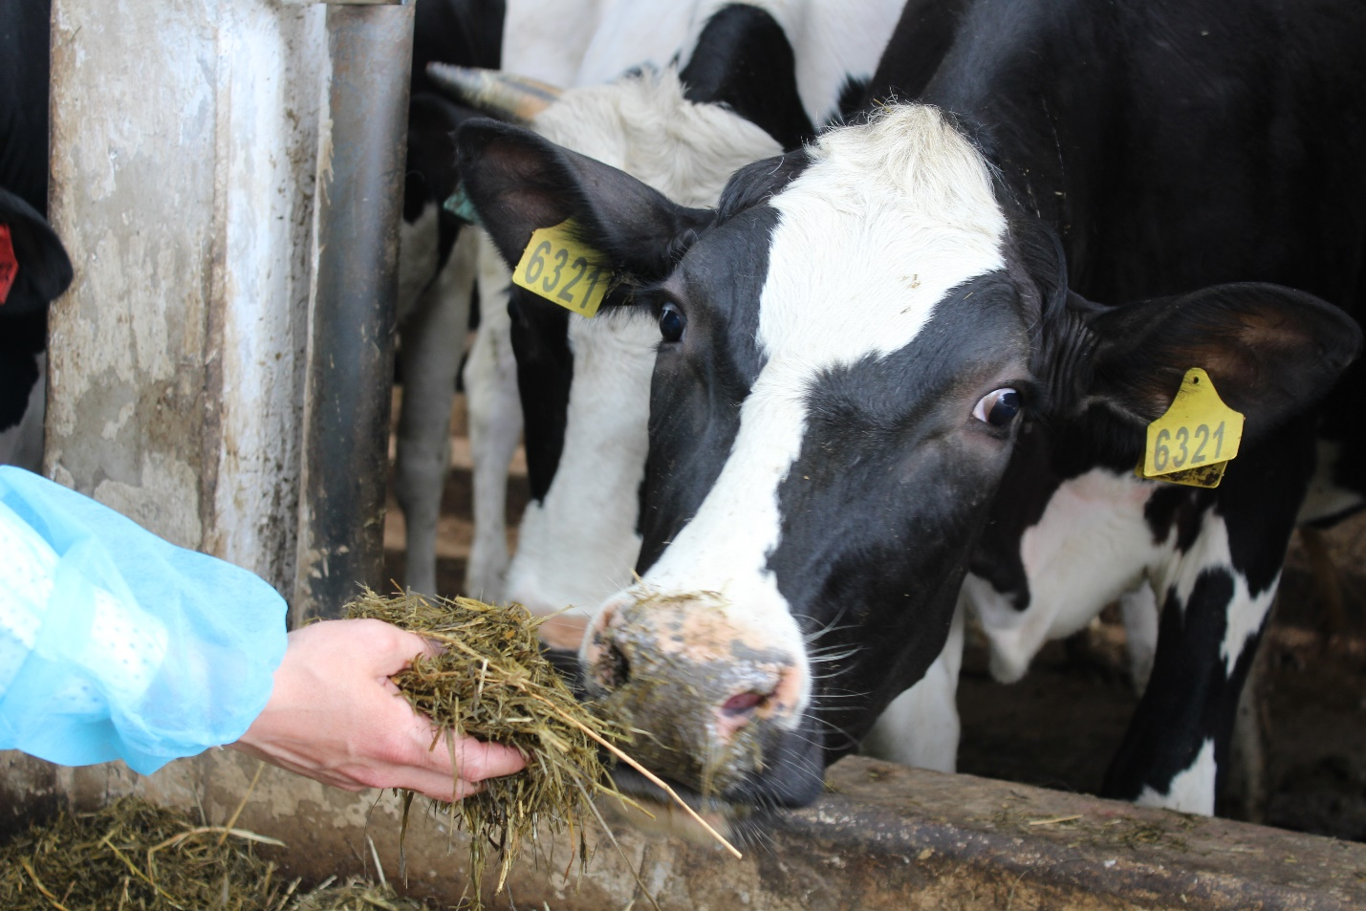
Течение и симптомы болезни. Инкубационный период составляет от 2,5 до 8 лет, в отдельных случаях он может растягиваться до 25-30 лет. Течение болезни прогрессирующее, без ремиссий. Болезнь протекает без повышения температуры тела животного, при сохраняющемся аппетите. Несмотря на нормальный аппетит, у коров снижается молочная продуктивность. Клиническое проявление болезни характеризуется признаками поражения центральной нервной системы. При ГЭ выявляем три типа нервных явлений:
Первый тип нервных явлений сопровождается развитием у животных чувства страха, нервозности, агрессивности, скрежета зубами, беспокойства, боязливости. Вышеперечисленные симптомы встречаются у 98% больных животных.
Второй тип нервных явлений характеризуется наличием у больных животных двигательных расстройств: рысистые движения, «загребание передними конечностями», «подкашивание» задних ног, приподнятый хвост
При третьем типе нервных явлений происходит нарушение чувствительности, когда у больных животных отмечаем гиперстезию при шуме, прикосновении и свете. Продолжительность болезни от нескольких недель до 12 месяцев и больше. Болезнь всегда заканчивается смертью животного.
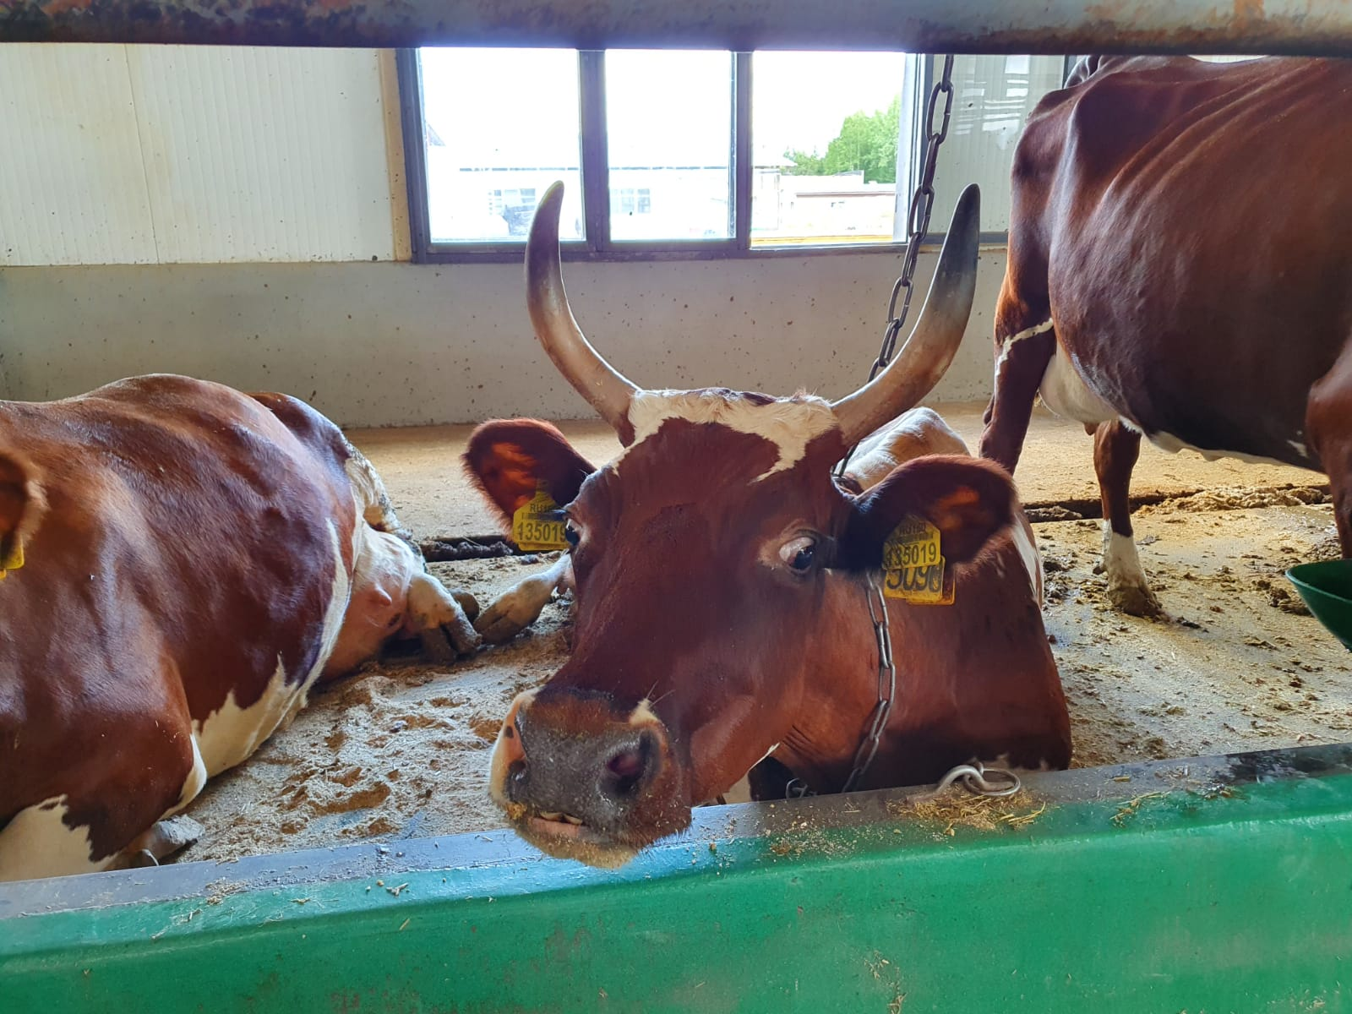
Патологоанатомические изменения. При вскрытии павших животных характерные патологоанатомические изменения либо отсутствуют, либо слабо выражены).
Диагноз. Для диагностических исследований в лабораторию посылают:
- мозг крупного рогатого скота после исследования на бешенство и другие вирусные инфекции после неподтверждения диагноза;
- мозг крупного рогатого скота из мясокомбинатов (0,01% от забитых животных старше 3-х лет).
Патологический материал (головной мозг) берут от животных с клиническими признаками поражения центральной нервной системы). При этом мозг для исследований необходимо брать у животных сразу после их убоя или гибели.
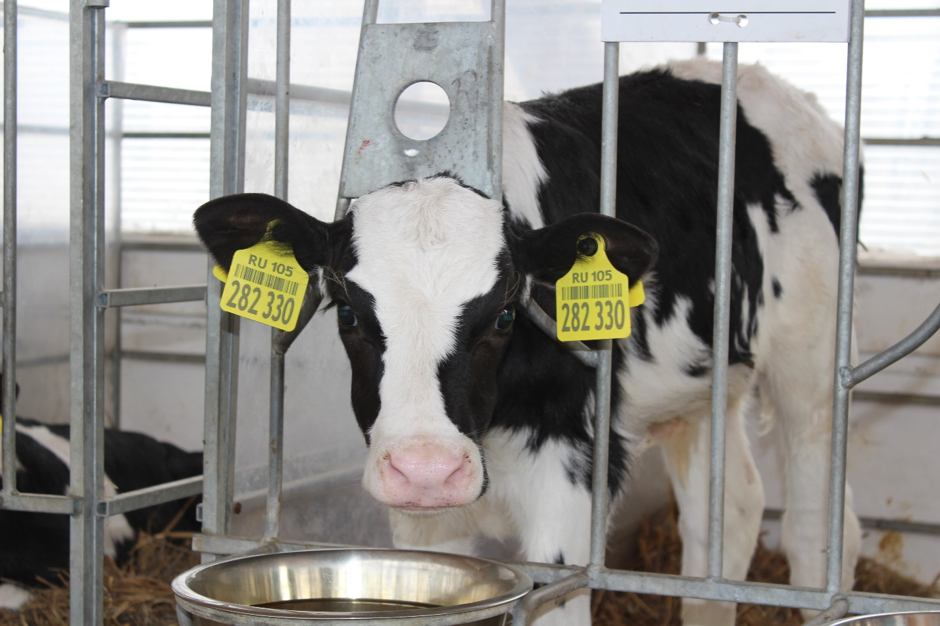
Специфическая профилактика. При ГЭ КРС не вырабатывается ни клеточного, ни гуморального иммунитета, поэтому до сегодняшнего дня в мире не создано никакой вакцины.
Лечение. Лечение неэффективно, прогноз при заболевании неблагоприятный.
Профилактика. Основой профилактики для благополучных стран являются: недопущение завоза из неблагополучных зон или стран племенного скота, мяса, консервов, субпродуктов и полуфабрикатов, мясокостной муки, спермы, эмбрионов, технического жира, кишечного сырья и других продуктов и кормов животного происхождения от жвачных; тщательный контроль за закупками племенного скота и биологических тканей, особенно из неблагополучных стран; запрет скармливания жвачным животным мясокостной и костной муки от крупного рогатого скота и овец.

